Исследование параметров двумерной модели пьезоэлектрического стержня

В.А. Писковой
Южный федеральный университет, Ростов-на-Дону

Аннотация: В статье рассматривается влияние геометрических размеров пьезокерамического стержня на основные параметры пьезоэлектрических конструкций. Исследуются такие параметры, как частоты резонанса и антирезонанса, а также электромеханический коэффициент связи. Получены оптимальные соотношения длины и ширины стержня. В заключение освещены идеи использования данного типа пьезоэлектрических преобразователей в гидроакустических антеннах.
Ключевые слова: гидроакустическая антенна, ANSYS, пьезоэлектрический преобразователь, стержень, амплитудно–частотная характеристика, коэффициент электромеханической связи, моделирование, нормальная мода.

Предпосылкой для проведения данной работы послужили работы Е.А.Г. Шоу [1–2]. В работах исследуются дисковые преобразователи из керамики титаната бария и кварца. Автор установил, что частотный коэффициент и коэффициент электромеханической связи меняется с изменением отношения диаметра к толщине. При этом были исследованы двенадцать мод, с целью выявления их основных параметров и распределения смещений активной поверхности. Автор показал, что идеальных вариантов поршнеобразных колебаний преобразователей нет, но, в общем случае, первые три нормальные моды, особенно первая, позволяют получить самые высокие значения коэффициента связи и максимальное расстояние между резонансными частотами.
В работе [3] указывается на необходимость предварительного расчета и оптимизации гидроакустических антенн на этапе проектирования. Следует исходить из параметров материала, формы излучающей поверхности и ее смещений. Все эти параметры, в конечном счете, влияют на диаграмму направленности антенны, а, определив их взаимодействие и вклад в основные характеристики устройства, можно создавать высокоэффективную гидроакустическую аппаратуру с управляемыми качествами.
Обозначим основные цели и задачи данной работы.
- Исследование электрических и электромеханических параметров ненагруженного пьезоэлектрического стержня с помощью метода конечных элементов.
- Установить зависимость исследованных параметров от геометрических параметров модели.
- Определить целесообразность использования данного типа преобразователя в высокочастотных гидроакустических антеннах.
В данной статье представлены результаты исследования двумерной модели пьезоэлектрического стержня из керамики ЦТС–19. Подробно описаны основные этапы эксперимента. В заключение приведены выводы на основании полученных данных, характеризующие поведение данного вида преобразователя и способы его применения в гидроакустических антеннах.
В работах [1–2] применялся оптический метод, использующий несколько интерференционных полос Физо со стробоскопическим освещением. В наши дни компьютерное моделирование и конечно–элементный метод применяется достаточно широко и предоставляет ученым удобный и достаточно быстрый способ решения многих задач. В данной работе использовался программный продукт ANSYS, имеющий широкие возможности виртуального проектирования и анализа конструкций. В ANSYS реализованы конечные элементы на вариационных принципах Лагранжа и Кастильяно. В статьях [4–8] указывается на некоторые недостатки существующих методов исследования параметров пьезокерамики и предлагается использование других, более эффективных, подходов и алгоритмов. Но эти исследования еще недостаточно разработаны и подходят, скорее, для частных случаев, поэтому судить об их эффективности пока преждевременно.
Задача проведения анализа в ANSYS разбивается на три основных этапа:
- Геометрическое моделирование.
- Моделирование материалов.
- Физико–математическое моделирование. Получение результата.
В ходе первого этапа была построена двумерная модель пьезоэлектрического стержня, длиной l 8мм и высотой h 10мм. В качестве исследуемого материала использовались параметры пьезокерамики состава ЦТС–19, описанные в работе [9].
Для моделирования элементной сетки были выбраны конечные элементы типа PLANE223 размером 1мм. Применялась квадратная сетка.
Третий этап представляет собой назначение граничных условий и физических процессов, а также установку параметров анализа. В итоге было проведено два типа анализа – модальный и гармонический.
Суть модального анализа – нахождение частот резонанса конструкции для разных мод. Также для упрощения процедуры исследования на выходе данного анализа будут доступны некоторые данные, позволяющие уточнить и сузить широту более трудоемкого и ресурсоемкого вида анализа – гармонического. Так, после проведения анализа были получены следующие данные:
Таблица 1. Результаты модального анализа в пределах от 1 до 250 кГц.
Мода | Частота резонанса f_{r}, кГц
1 | 109,8
2 | 143,5
3 | 151,2
4 | 181,6
5 | 189,6
6 | 210,9
7 | 218,8
8 | 227,9
9 | 247,1

Были детально рассмотрены колебания всех мод, представленные на рисунке 1.
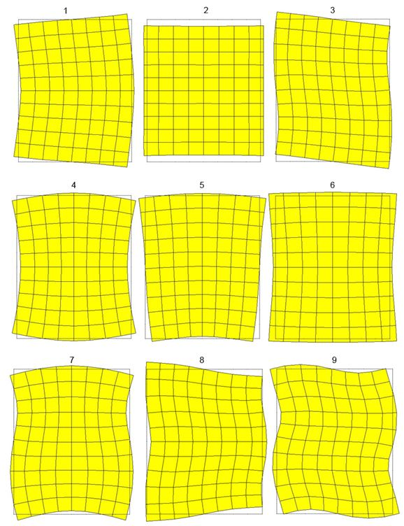
Рис. 1. Смещения элементов модели на частоте резонанса для мод 1–9.
Гармонический анализ представляется очень удобным средством получения амплитудно–частотной характеристики (АЧХ) и фазо–частотной характеристики (ФЧХ) модели. Самый простой и распространенный случай использования прямоугольных преобразователей – использование колебаний растяжения–сжатия. Из данных предыдущего анализа видно, что самая простая и в тоже время эффективная мода растяжения–сжатия – это вторая мода. Обычно для нанесения электродов используются торцевые поверхности. В данном эксперименте на конечно–элементную сетку модели были наложены ограничения и граничные условия гармонического нагружения. Так, нижний электрод закорочен, а на верхний назначено гармоническое напряжение в 1В.
После проведения анализа можно просмотреть полученные результаты в виде графиков, изображенных на рисунке 2.
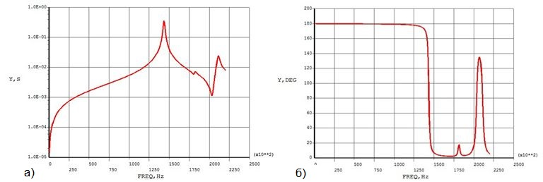
Рис. 2. а) АЧХ и б) ФЧХ полной проводимости модели
Как видно из графиков, резонанс довольно устойчивый, не смотря на паразитные резонансы в районе 181 и 206 кГц. Они обусловлены влиянием смежных 4–й и 5–й мод и, в общем случае, устраняются введением жестких боковых экранов.
С помощью гармонического анализа были получены частоты резонанса и антирезонанса, которые можно использовать в следующей формуле [10] для получения коэффициента электромеханической связи:
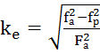,
где f_{r}² – частота механического резонанса, f_{a}²– частота антирезонанса.
Таблица 3. Результаты гармонического анализа керамики ЦТС–19.
Частота резонанса f_{r}, кГц | Частота антирезонанса f_{a}, кГц | Коэффициент электромеханической связи k_{e}
143,5 | 178,5 | 0,59

Приоритетные и критические технологии не обходятся без подводных устройств [11]. Но их выпуск трудоемок и ресурсоемок, так как требует проведения множества экспериментов, оценок, экспертиз и калибровок с целью выбора материалов и конструкций, обладающих наиболее удачными электроакустическими параметрами.
С помощью компьютерного моделирования было произведено практическое решение задачи подбора пьезоэлектрической керамики для высокочастотных гидроакустических антенн с узкой апертурой.
Графическое и анимационное представление характера колебаний нормальных волн модели предоставляет необходимые сведения о принципиальном распределении смещений активной (излучающей поверхности) будущего элемента антенны. Судя по характеру колебаний, можно сделать вывод о том, что моды 1, 3, 8, 9 имеют схожий характер колебаний и отличаются дополнительными гармониками. При этом колебания отличаются от поршнеобразных, обычно используемых при конструировании в гидроакустике. Остальные моды представляются более приемлемыми, но учитывая будущую нагрузку на активные элементы и деформационные напряжения, следует искать более простую и однородную с точки зрения распределения колебательных скоростей активной поверхности моду.
Поэтому для узкой апертуры высокочастотных гидроакустических антенн можно далее ограничиться рассмотрением только второй моды, которая, по сути, является первой для зажатого образца и максимально активной для конфигурации электродов, размещенных на торцах для работы в режиме резонанса по толщине, что соответствует выводам работ [1–2].
Был проведен ряд гармонических анализов второй моды колебаний модели, отличающихся геометрией стержня. Исследовалось влияние геометрического параметра kh на электромеханические характеристики конструкции:
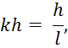
где h – высота стержня, l – его длина.
Размеры преобразователя составляли порядка 2λ -:- 5λ. Значения высоты стержня h варьировались от 4мм до 60мм. Длина стержня l оставалась неизменной и составляла 8мм.
Как отмечалось ранее, гармонический анализ выявил паразитные резонансы, но их влияние не имеет принципиального значения, так как в конструкции антенны предполагаются жесткие экраны. Поэтому в последующих анализах также будут рассматриваться параметры незакрепленной антенны, чтобы рассмотреть идеализированный вариант без каких–либо нагрузок, закреплений и ограничений.
После проведения анализов были получены АЧХ полных проводимостей, частоты резонанса и антирезонанса, коэффициенты электромеханической связи. При конструировании антенн с узкой апертурой не только активные элементы, но и все точки рабочей поверхности каждого преобразователя должны работать синфазно и обладать минимальным разбросом нормальных составляющих колебательных скоростей. Чтобы отразить наиболее удачные геометрические формы конструкции, введем дополнительный коэффициент однородности ky. Он представляет собой отношение на резонансной частоте максимального смещения точек активной поверхности преобразователя к его минимальному смещению:
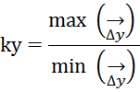

Полученные результаты проанализированы и представлены в виде графиков на рисунках 3–5

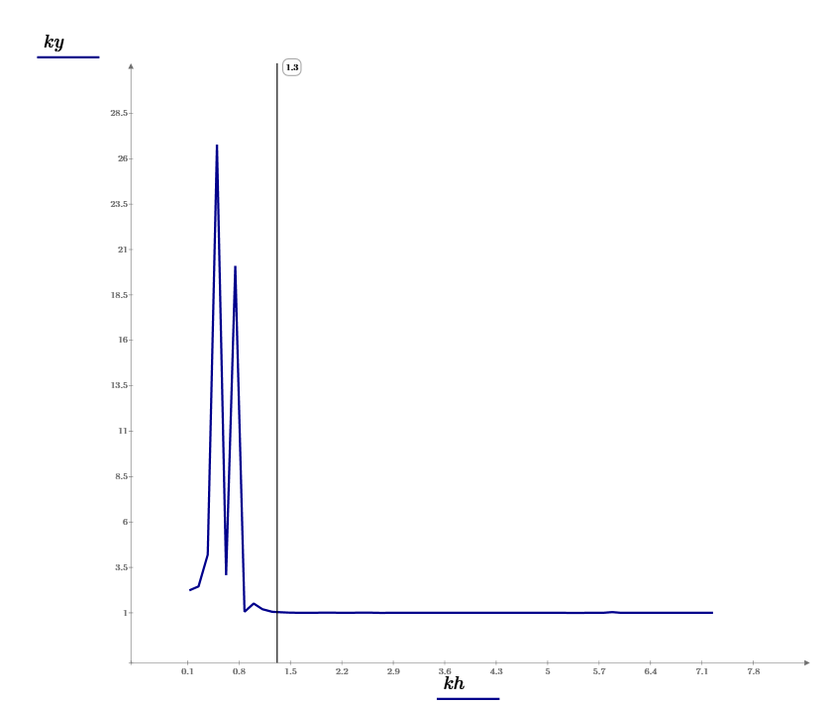
Рис. 3. Зависимость полученных значений коэффициента однородности ky от отношения длины стержня к его толщине kh.
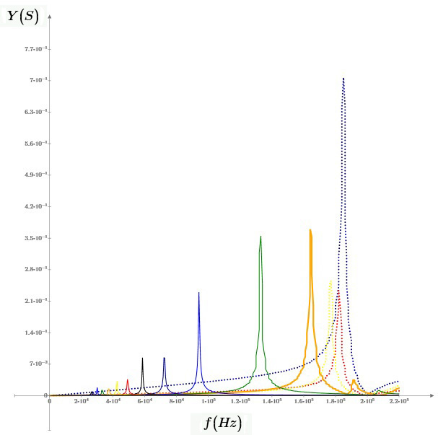
Риc. 4. АЧХ для разных значений коэффициента kh. Пунктирной линией обозначены значения kh < 1
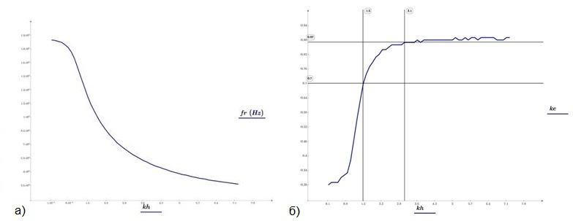
Рис. 5. Полученные значения а) зависимости частоты резонанса f_{r} и б) электромеханической связи k_{e} от отношения высоты стержня к его длине kh.
Рисунок 3 отображает поведение коэффициента ky. Как видно, точки рабочей поверхности преобразователя приобретают синфазный и однородный характер смещения, начиная от значений коэффициента kh, равных 1.3. На рисунке 4 видно, что полная проводимость и частота резонанса уменьшаются с увеличением kh, что не совсем подходит для задачи построения высокочастотных приборов.
Анализируя полученные данные, стоит отметить, что на практике очень показательными являются два параметра – коэффициент электромеханической связи k_{e} и механическая добротность Q. На рисунке 5,б видно, что k_{e} принимает значения от 0.28 до 0.9. Целесообразно использовать значения больше 0.5. В нашем случае, можно даже ограничиться величиной коэффициента в пределах от 0.7 до 0.9. Это соответствует интервалу значений (1.5, 3.1) для параметра kh. Исходя из этого, можно найти подходящие для конкретной задачи размеры преобразователя. При этом сохраняется достаточно высокая частота резонанса и коэффициент электромеханической связи.
На основе вышеописанных результатов можно сделать вывод о том, что действительно, задача синтеза конкретного устройства под заданные параметры является крайне сложной. Даже имея такой небольшой набор параметров, как длина, высота и конкретные условия и ограничения, тем не менее, приходится прибегать ко многим упрощениям. Предложенный метод конечно–элементного анализа позволяет существенно ускорить движение к решению поставленных задач. Проведены исследования электрических и электромеханических параметров ненагруженного пьезоэлектрического стержня из керамики ЦТС–19. Были получены характер колебаний нормальных мод, их частоты резонанса. Гармонический анализ второй моды позволил определить АЧХ полной проводимости, которая показывает, что керамика обладает средней добротностью и высоким коэффициентом электромеханической связи. Частота резонанса тоже высока. Была установлена зависимость исследованных параметров от геометрических параметров модели. Оптимальные значения параметров находятся при значениях геометрического параметра kh в районе 2.
Следовательно, можно заключить, что даже в самом общем случае выбор пьезокерамического стержня является очень неплохим решением для целого ряда задач гидроакустики. Особенно это касается высокочастотных гидроакустических антенн и антенных решеток [12]. Полученные результаты моделирования можно использовать на практике при изготовлении макета. В дальнейшем планируется использовать трехмерные возможности компьютерного моделирования совместно с конечно–элементными методами.
Работа выполнена на оборудовании ЦКП «Высокие технологии» ЮФУ при финансовой поддержке Минобрнауки России в рамках ФЦП «Исследования и разработки по приоритетным направлениям развития научно-технологического комплекса России на 2007–2013 годы» и как часть СЧ ОКР по заказу НКТБ ЦОС ЮФУ. Автор выражает благодарность профессору А.Е. Паничу за внимание к работе.
Литература
1. Shaw, E.A.G., 1956. On the resonant vibrations of thick barium titanate disks. The Journal of the Acoustical Society of America, 28(1). Date Views 01/11/2015 dx.doi.org/10.1121/1.1908218.
2. Shaw, E.A.G. and R.J. Sujir, 1960. Vibration Patterns of Loaded Barium Titanate and Quartz Disks. The Journal of the Acoustical Society of America, 32(11). Date Views 01/11/2015 dx.doi.org/10.1121/1.1907942.

3. Кириченко И.А., Старченко И.Б. Принцип адаптивного подхода к управлению характеристиками акустических систем // Инженерный вестник Дона, 2011, №4 URL: ivdon.ru/ru/magazine/archive/n4y2011/553
4. Лавыгин Д.С., Леонтьев ВЛ. Алгоритм смешанного метода конечных элементов решения задач теории стержней // Инженерный вестник Дона, 2013, №4 URL: ivdon.ru/ru/magazine/archive/n4y2013/1910
5. Jonsson, U.G., B.M. Andersson and O.A. Lindahl, 2013. A FEM-Based Method Using Harmonic Overtones to Determine the Effective Elastic, Dielectric, and Piezoelectric Parameters of Freely Vibrating Thick Piezoelectric Disks. IEEE Transactions on Ultrasonics, Ferroelectrics and Frequency Control, 60(1). Date Views 01/11/2015 10.1109/TUFFC.2013.2555.
6. Barzegar, A., D. Damjanovic and N. Setter, 2004. The effect of boundary conditions and sample aspect ratio on apparent d/sub 33/ piezoelectric coefficient determined by direct quasistatic method. IEEE Transactions on Ultrasonics, Ferroelectrics and Frequency Control, 51(3). Date Views 01/11/2015 10.1109/TUFFC.2004.1320781.
7. Barzegar, A., D. Damjanovic and N. Setter, 2005. Analytical modeling of the apparent d/sub 33/ piezoelectric coefficient determined by the direct quasistatic method for different boundary conditions. IEEE Transactions on Ultrasonics, Ferroelectrics and Frequency Control, 52(11). Date Views 01/11/2015 10.1109/TUFFC.2005.1561657.
8. Mezheritsky, A.V., 2005. A method of "weak resonance" for quality factor and coupling coefficient measurement in piezoelectrics. IEEE Transactions on Ultrasonics, Ferroelectrics and Frequency Control, 52(11). Date Views 01/11/2015 10.1109/TUFFC.2005.1561683.
9. Тополов В. Ю., Панич А. Е. Электромеханические свойства сегнетопьезокерамик на основе оксидов семейства перовскита // Электронный научный журнал «ИССЛЕДОВАНО В РОССИИ». 2008. №002 URL: http://zhurnal.ape.relarn.ru/articles/2008/002.pdf.
10. Земляков В.Л. Измерительные технологии в пьезоэлектрическом приборостроении: учеб. Пособие. – Ростов – на – Дону: изд–во ЮФУ, 2010, 114с.
11. Исследования и разработки по приоритетным направлениям развития научно–технологического комплекса России на 2014—2020 годы // Сайт Федеральной целевой программы министерства образования и науки Российской Федерации URL: fcpir.ru/about/priorities_and_critical_technologies /critical_technologies/ (дата обращения: 01/11/2015).
12. Митько В.Н., Крамаров Ю.А., Панич А.А. Математическое моделирование физических процессов в пьезоэлектрическом приборостроении: монография. – Ростов – на – Дону: изд–во ЮФУ, 2009, 240с.
References
1. Shaw, E.A.G., 1956. On the resonant vibrations of thick barium titanate disks. The Journal of the Acoustical Society of America, 28(1). Date Views 01/11/2015 dx.doi.org/10.1121/1.1908218.
2. Shaw, E.A.G. and R.J. Sujir, 1960. Vibration Patterns of Loaded Barium Titanate and Quartz Disks. The Journal of the Acoustical Society of America, 32(11). Date Views 01/11/2015 dx.doi.org/10.1121/1.1907942.
3. Kirichenko I.A., Starchenko I.B. Inženernyj vestnik Dona (Rus), 2011, №4 URL: ivdon.ru/ru/magazine/archive/n4y2011/553
4. Lavygin D.S., Leont'ev VL. Inženernyj vestnik Dona (Rus), 2013, №4 URL: ivdon.ru/ru/magazine/archive/n4y2013/1910
5. Jonsson, U.G., B.M. Andersson and O.A. Lindahl, 2013. A FEM-Based Method Using Harmonic Overtones to Determine the Effective Elastic, Dielectric, and Piezoelectric Parameters of Freely Vibrating Thick Piezoelectric Disks. IEEE Transactions on Ultrasonics, Ferroelectrics and Frequency Control, 60(1). Date Views 01/11/2015 10.1109/TUFFC.2013.2555.
6. Barzegar, A., D. Damjanovic and N. Setter, 2004. The effect of boundary conditions and sample aspect ratio on apparent d/sub 33/ piezoelectric coefficient determined by direct quasistatic method. IEEE Transactions on Ultrasonics, Ferroelectrics and Frequency Control, 51(3). Date Views 01/11/2015 10.1109/TUFFC.2004.1320781.
7. Barzegar, A., D. Damjanovic and N. Setter, 2005. Analytical modeling of the apparent d/sub 33/ piezoelectric coefficient determined by the direct quasistatic method for different boundary conditions. IEEE Transactions on Ultrasonics, Ferroelectrics and Frequency Control, 52(11). Date Views 01/11/2015 10.1109/TUFFC.2005.1561657.
8. Mezheritsky, A.V., 2005. A method of "weak resonance" for quality factor and coupling coefficient measurement in piezoelectrics. IEEE Transactions on Ultrasonics, Ferroelectrics and Frequency Control, 52(11). Date Views 01/11/2015 10.1109/TUFFC.2005.1561683.
9. Topolov V. Yu., Panich A. E. Elektronnyy nauchnyy zhurnal «ISSLEDOVANO V ROSSII». 2008. №002 URL: http://zhurnal.ape.relarn.ru/articles/2008/002.pdf.
10. Zemlyakov V.L. Izmeritel'nye tekhnologii v p'ezoelektricheskom priborostroenii [Measurement Techonologies in piezoelectric instrumentation]. Rostov – on – Don: SFU, 2010, 114p.
11. Issledovaniya i razrabotki po prioritetnym napravleniyam razvitiya nauchno–tekhnologicheskogo kompleksa Rossii na 2014—2020 [Research and development on priority directions of scientific-technological complex of Russia for 2014—2020] URL: fcpir.ru/about/priorities_and_critical_technologies /critical_technologies/ (accessed: 01/11/15).
12. Mit'ko V.N., Kramarov Yu.A., Panich A.A. Matematicheskoe modelirovanie fizicheskikh protsessov v p'ezoelektricheskom priborostroenii [Mathematical modeling of physical processes in piezoelectric instrumentation] Rostov – on – Don: SFU, 2009, 240p.

